Meleg, többfelé csapadékos nyár – előzetes elemzés
Az Országos Meteorológiai Szolgálat mérései alapján a 2023-as nyár középhőmérséklete országos átlagban 0,8 Celsius fokkal meghaladta az 1991–2020-as éghajlati normált, amivel a 12. legmelegebbnek bizonyult 1901 óta. Két nagyon száraz nyarat követően 2023 nyarán országos átlagban a sokéves átlagot kevéssel meghaladó mennyiségű csapadék hullott, az egyes országrészek csapadékösszegei között azonban nagy különbségek alakultak ki.
Hőmérséklet
Az évszak középhőmérséklete országosan 21,6 °C (1991–2020-as átlag: 20,8 °C), így tovább folytatódott az átlagnál melegebb nyarak sorozata. Legutóbb a 2016-os nyár hőmérséklete maradt el az éghajlati normáltól (1. ábra). A június még átlagos középhőmérsékletű volt, majd a július 1,2 fokkal, az augusztus is 1,0 fokkal melegebb volt az átlagnál. A július a 9., az augusztus a 12. legmelegebb lett a XX. század kezdete óta. A nyár középhőmérséklete az ország legnagyobb részén 21 és 23 fok között alakult, 20 fok alatti érték csak a hegyvidéki és fagyzugos helyeken fordult elő (2. ábra).
Csapadék
A csapadékos tél és tavasz után a nyarat sem az elmúlt két évben tapasztalt nagyon aszályos időjárás jellemezte. Az évszak csapadékösszege országos átlagban 220,6 mm – az előzetes adatok alapján –, ami az éghajlati normál 109%-a (1991–2020-as átlag: 203,2 mm) (3. ábra). A június 10%-kal csapadékosabb, a július 8%-kal szárazabb, végül az augusztus 26%-kal csapadékosabb volt az éghajlati normálnál. Az évszak legnagyobb csapadékösszegét Kékestetőn (459,4 mm), a legkisebbet Szarvas állomáson (83,3 mm) mértük. A legkevesebb csapadék az Alföld középső és déli részén esett, ahol többfelé 100 és 150 mm közötti évszakos összegek voltak (4. ábra). A nyugati és északi országrészeken hullott a legtöbb csapadék 2023 nyarán. Ezeken a tájakon nem voltak ritkák a 300 mm-t meghaladó értékek. Gyakoriak voltak az évszakban a felhőszakadással járó hevesebb zivatarok, így kis területen belül is előfordultak jelentős különbségek a mért csapadékösszegekben.
A nyár első hetét az átlagoshoz közeli hőmérséklet jellemezte (5. ábra). Kezdetben még nagyrészt száraz, napos idő volt nagy napi hőingással. Június 4-én Zabaron 0,9 Celsius fokig süllyedt a hőmérséklet, ami az évszak legalacsonyabb hőmérséklete. Június 4-én még csak a Dunántúlon, majd a következő napokban országszerte kialakultak záporok, zivatarok. Hevesebb zivatarok is voltak felhőszakadással, jégesővel, valamint néhány helyen tornádót is megfigyeltek. Június 6-án Kékestetőn 122,0 mm csapadék hullott, ami a 2023-as nyár legnagyobb mért napi csapadékösszege. Ez a csapadékos időszak június 10-ig tartott. A hőmérséklet június második hetében elmaradt a szokásostól, a reggeli 10 fok körüli hőmérsékletről a hónap közepéig a legmelegebb órákban is általában 25 fok alatt maradt a csúcsértékek. Június 13-án 15,6 °C volt a napi középhőmérséklet országos átlagban, ami az évszak legalacsonyabb értéke. Június 18-tól jelentős melegedés vette kezdetét. Egy Nyugat-Európa felett hullámzó frontrendszer előoldalán napról-napra egyre magasabbra emelkedett a hőmérséklet.
Június 19-én az ország nagy részén a 2023. évben először átlépte a hőmérséklet a 30 fokot. A következő néhány napon általában 30 és 35 fok között alakultak a maximumok. Június 21-én a Dunától keletre elszórtan zivatarok alakultak ki, károkozó jelenségekkel is. A Lénárddarócon ezen a napon mért 31,8 m/s-os (114,5 km/h) széllökés új országos napi rekord. Június 22-én és 23-án az országos napi középhőmérséklet is meghaladta a 25 fokot (25,4 °C) és 23-án Kiskunhalason 37,0 fokig melegedett a levegő. A forró időnek június 24-re egy hidegfront vetett véget. A front mentén sokfelé alakultak ki heves zivatarok felhőszakadással (pl. Tiszadorogma: 88,5 mm). Az Alföldön nagyobb területen 40 mm-t meghaladó mennyiségű csapadék esett és az országos átlag is elérte a 17,2 mm-t, ami a legnagyobb érték az évszakban (6. ábra). A front mögött az átlagos közelébe csökkent a hőmérséklet, majd június 27-én egy újabb hidegfront érkezett a Kárpát-medencébe számottevő csapadék nélkül további lehűlést okozva, és június 28-án többnyire 25 fok alatt maradt a maximumhőmérséklet. A hónap végén és július első hetében az átlagos közelében alakult a hőmérséklet.
Július 1-jén és 2-án elszórtan alakultak ki záporok, zivatarok, néhol nagyobb csapadékkal (pl. Sümeg: 61,4 mm), majd július 3-án a délnyugati országrészben esett nagyobb mennyiségű csapadék (pl. Csörnyeföld: 43,5 mm). Július 5-én és 6-án egy hidegfront okozott többfelé záporokat, zivatarokat, de nagyobb csapadékot inkább csak északkeleten mértünk (pl. Olcsvaapáti: 48,3 mm). A folytatásban egyre melegebb légtömegek érték el térségünket, és július 10-12-ig országszerte meghaladta a hőmérséklet a délutáni órákban a 30 fokot, a Dél-Alföldön általában a 35 fokot is elérte. Július 10-én a Bakony környezetében hevesebb zivatarok alakultak ki felhőszakadással és jégesővel.
Július 13-14-re egy hidegfront hozott átmeneti felfrissülést, de még ezeken a napokon is az átlagnál melegebb volt. A front hatására az ország nagy részén 10 mm-t meghaladó csapadék esett. A nyár közepét a hőség jellemezte. Július 16-án és 17-én is meghaladta a napi középhőmérséklet országosan a 26 fokot (26,6 °C). Az Alföldön mindkét napon sokfelé 35 foknál is melegebb volt, július 17-én Hódmezővásárhely Szikáncs állomáson 39,1 fok volt a maximuma ennek a hőhullámnak. Július 18-ra egy hidegfront hozott néhány fokkal hűvösebb levegőt. Jelentősebb csapadék csak az északi, északkeleti vármegyékben volt záporokból, zivatarokból. A folytatásban tovább hűlt a levegő, csapadék viszont csak az északkeleti és délnyugati határ mentén volt, majd június 21-én többfelé volt 5 és 15 mm közötti csapadék. Hevesebb zivatarok is kialakultak, a Sátorhelyen mért 38,0 m/s-os (136,8 km/h) széllökés új országos napi rekord. Ekkora csökkent a középhőmérséklet országosan ismét az 1991–2020-as átlag alá. Néhány átlagos hőmérsékletű nap után július 24-én egy napra még országszerte visszatért a forróság, majd július 26-ra átvonult egy lassan mozgó hullámzó frontrendszer hazánk felett.
Július 25-én nagy hőmérsékleti különbség alakult ki Magyarországon belül. Míg az Alpokalján csak 20 fok közelében alakult a maximumhőmérséklet, addig Szeged környékén még elérte a 35 fokot. Az átvonuló front sokfelé okozott zivatarokat felhőszakadással (pl. Öregcsertő Csornapuszta: 48,1 mm) és jégesővel is. Július 26-án és 27-én csak kevés helyen melegedett a levegő 25 fokig. Július 27-én a napi középhőmérséklet országos átlagban mindössze 17,7 fok volt, ami közel négy fokkal maradt el a normáltól. Július 29-én főleg északnyugaton, majd másnap a Dunántúlon és a déli vármegyékben többfelé alakultak ki zivatarok, néhol nagyobb mennyiségű csapadékkal. A hónap végére melegedett valamelyest a levegő, de egy hidegfront miatt a július a szokásosnál kissé hűvösebb idővel ért véget. Az országos átlag tekintetében az átlagnál kissé hűvösebb időjárás augusztus elején is folytatódott, miközben gyakoriak voltak a frontátvonulások és több napon is jelentős mennyiségű csapadék hullott.
Augusztus 1-jén a Dunántúlon (pl. Ják: 45,7 mm), 3-án az ország északnyugati és északi részén hullott jelentősebb csapadék (pl. Gyöngyössolymos Nyírjes: 73,7 mm). Augusztus 4-én a leghevesebb zivatarok felhőszakadással a főváros térségében alakultak ki (pl. Budapest Pestszentimre: 96,8 mm). A Budapest Ferihegy állomáson mért 36,0 m/s-os (129,6 km/h) széllökés új országos napi rekord. Augusztus 5-én a Dunától keletre voltak hevesebb zivatarok. Ezen a napon nagy hőmérsékleti különbség alakult ki az országban. A Tiszántúlon a 35 fok köré melegedett a levegő, az Alpokalján viszont a 20 fokot sem érte el a legmagasabb hőmérséklet. A folytatásban megnyugodott a légkör felettünk, csökkent a csapadékhajlam, viszont jelentősen visszaesett a hőmérséklet, és augusztus második hetében 3–6 fokkal elmaradt a hőmérséklet az ilyenkor szokásostól. Éjszakánként többfelé 10 fok alá hűlt a levegő és a nappalokat is általában 25 fok alatti hőmérséklet jellemezte. Augusztus 7-én Kékestetőn mindössze 10,6 fokig melegedett fel a levegő, ami új országos napi hidegrekord. Az átlagot augusztus 13-án érte el ismét a középhőmérséklet, majd a melegedés tovább folytatódott a következő napokon is. Augusztus 15-én ismét mértünk 35 fok feletti hőmérsékletet az országban.
Augusztus 16-tól 19-ig erőteljesebb volt a gomolyfelhő-képződés és elszórtan alakultak ki záporok, zivatarok, majd augusztus 20-tól tovább fokozódott a kánikula és augusztus végén tapasztalhattuk a 2023-as év legnagyobb hőhullámát. Még a napi középhőmérséklet országos átlaga is 8 napon meghaladta a 25 fokot, augusztus 26-án és 27-én elérte a 27 fokot is, ami ezeken a napokon 1901 óta most fordult elő először. Augusztus 26-án Budapest János-hegy állomáson csak 24,6 fokig hűlt le a levegő, ami új országos napi rekord. Országos átlagban 27,1 fokos napi középértékkel augusztus 26-a lett a nyár legmelegebb napja, az augusztus 27-én Dévaványán mért 39,5 °C pedig az év legmagasabb mért hőmérséklete és új országos napi rekord.
Augusztus 28-án a Dunántúlon már megkezdődött a lehűlés és zivatarokból többfelé esett nagyobb csapadék (pl. Tapolca: 49,6 mm). A Siófok platform állomásunkon mért 36,4 m/s-os (131,0 km/h) széllökés új napi szélrekord. A Dunától keletre viszont még tartotta magát a hőség, Derekegyházon 39,4 fokos maximummal. Augusztus végén a mostaninál nagyobb, tartósabb hőség csak 1992-ben volt a XX. század eleje óta. Augusztus 29-én tovább folytatódott a lehűlés, sokfelé alakultak ki záporok, zivatarok. Már csak északkeleten volt 35 fok közelében a legmagasabb hőmérséklet, az ország nagy részén ekkorra már jelentősen lehűlt a levegő. Augusztus 30-án főleg az Alföldön alakultak ki zivatarok, melyeknél felhőszakadás is előfordult (pl. Tömörkény: 115,0 mm). A nyár az éghajlati normálhoz közeli hőmérséklettel ért véget.
A nyári napok száma (Tmax ≥ 25 °C) országosan 70 (átlag: 65 nap), a hőségnapoké (Tmax ≥ 30 °C) a szokásosnál hat nappal több, 33 (átlag: 26 nap) volt idén nyáron. Forró nap (Tmax ≥ 35 °C) országos átlagban 4 fordult elő, ami csak egy nappal több a sokévi átlagnál. Országosan 32 csapadékos nap (átlag: 28 nap) volt 2023 nyarán.
Sajtókapcsolat:
- +36 1 346 4600
- omsz@met.hu
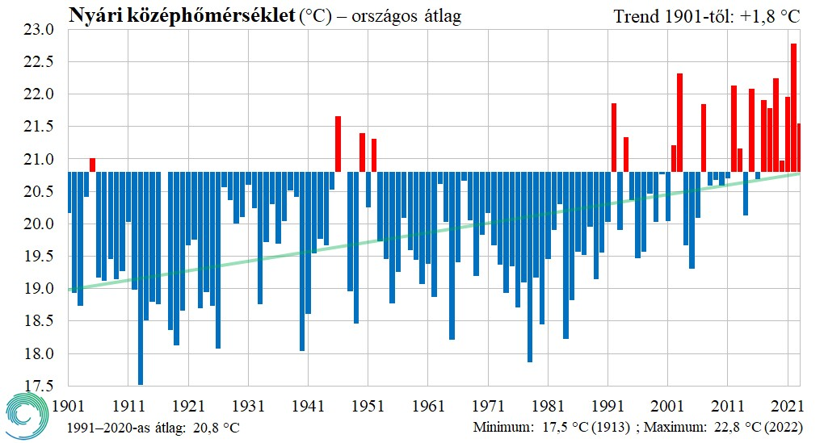 | © Országos Meteorológiai Szolgálat
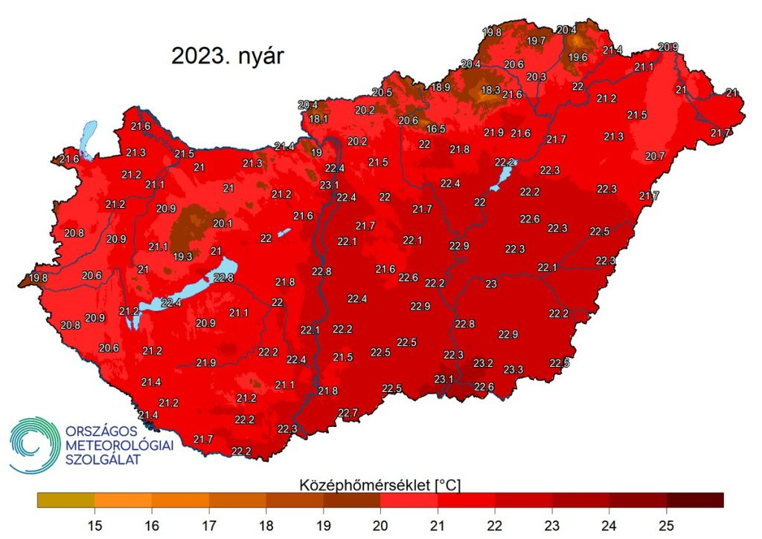 | © Országos Meteorológiai Szolgálat
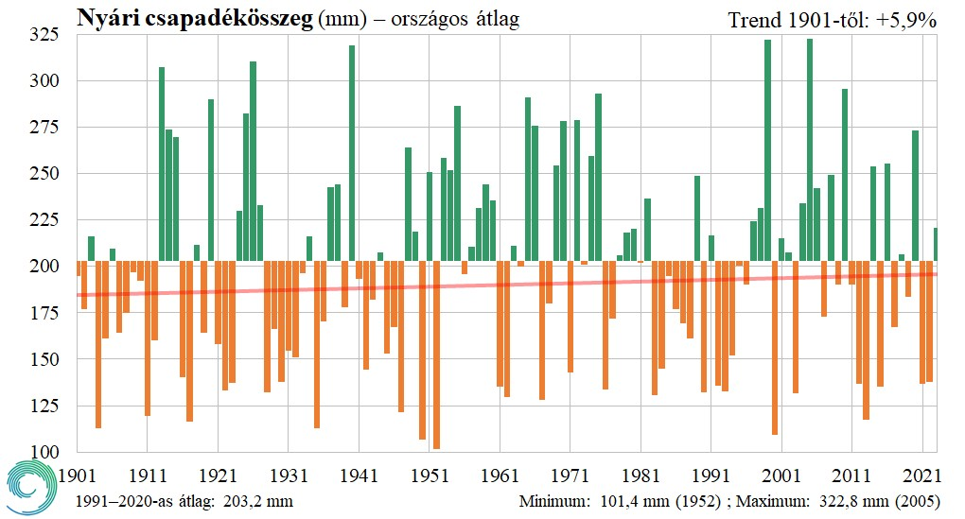 | © Országos Meteorológiai Szolgálat
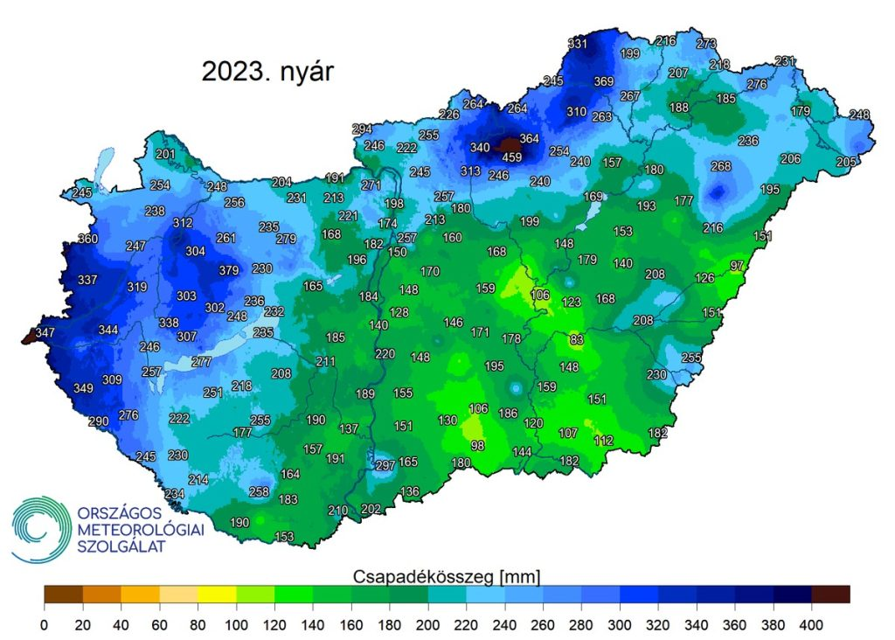 | © Országos Meteorológiai Szolgálat
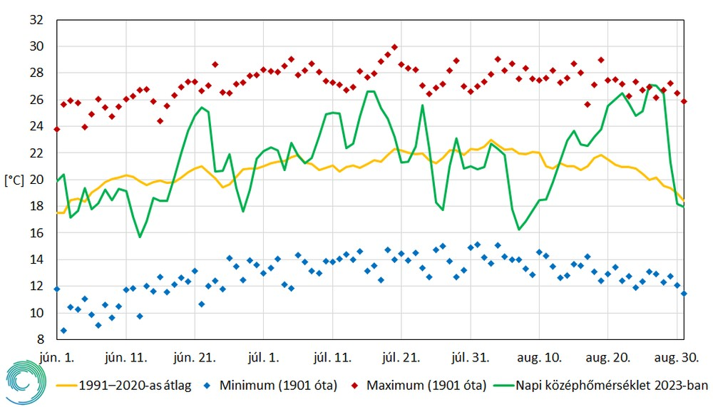 | © Országos Meteorológiai Szolgálat
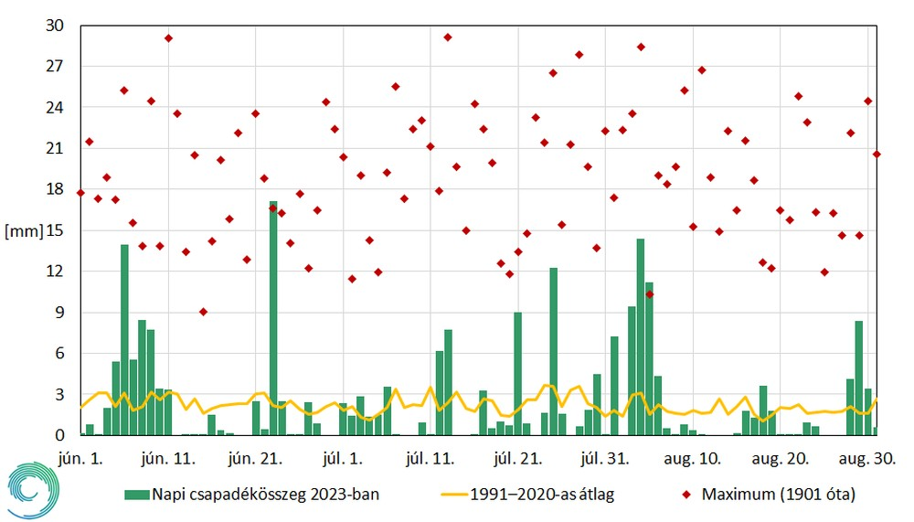 | © Országos Meteorológiai Szolgálat
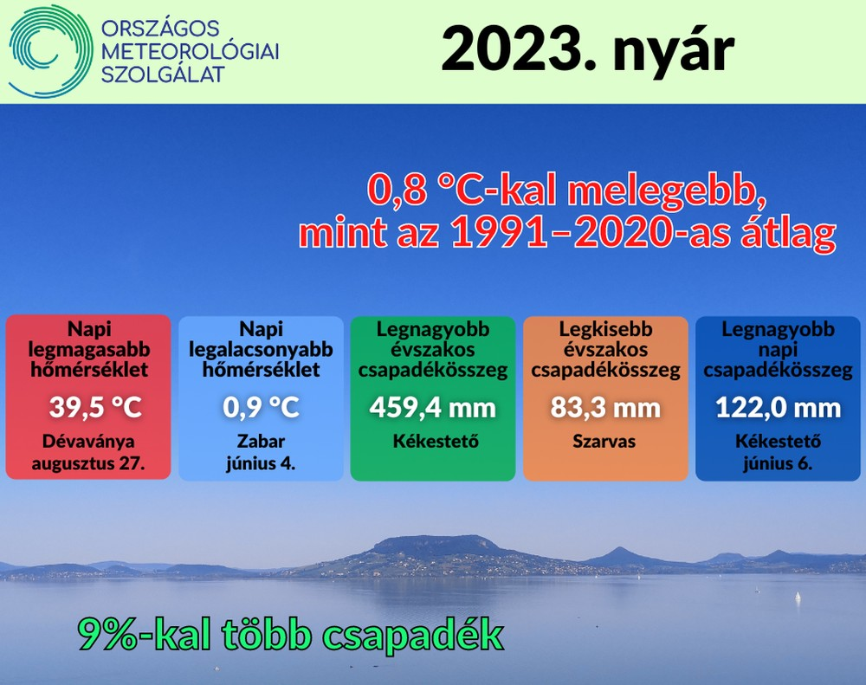 | © Országos Meteorológiai Szolgálat
Eredeti tartalom: Országos Meteorológiai Szolgálat
Továbbította: Helló Sajtó! Üzleti Sajtószolgálat
Ez a sajtóközlemény a következő linken érhető el:

